РОССИЙСКИЙ УНИВЕРСИТЕТ ДРУЖБЫ НАРОДОВ
Факультет физико-математических и естественных наук
Кафедра прикладной информатики и теории вероятностей

ОТЧЕТ
по лабораторной работе №2
дисциплина: Система контроля версий Git

Студент: Айдарбекова Алия

Группа: НММбд-01-23

МОСКВА
2023 г.
Цель работы: целью работы является изучить идеологию и применение средств контроля версий. Приобрести практические навыки по работе с системой git.

Выполнение лабораторной работы:
Задание №1. Создать аккаунт на сайте https://github.com/
Задание №2. Базовая настройка git.
Сделаем предварительную конфигурацию git, указав имя и email с помозью команд git config --global user.name. Настраиваем utf-8, зададим имя начальной ветки
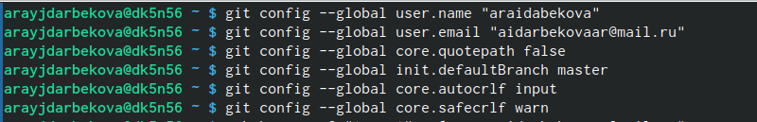
Задание №3. Создание SSH ключа.
Сгенерируем пару ключей и загружаем сгенерированный открытый ключ на сайт
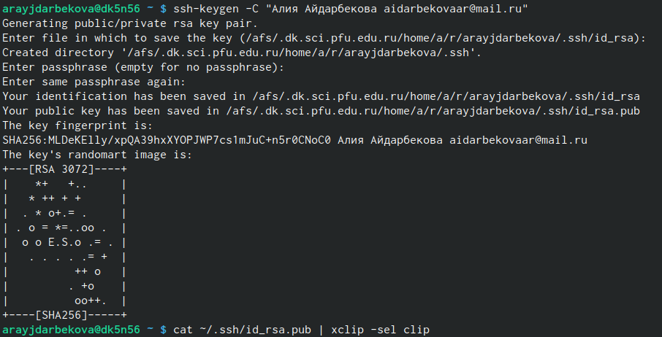

Задание №4. Сознание репозитория курса на основе шаблона
Клонируем созданный репозиторий
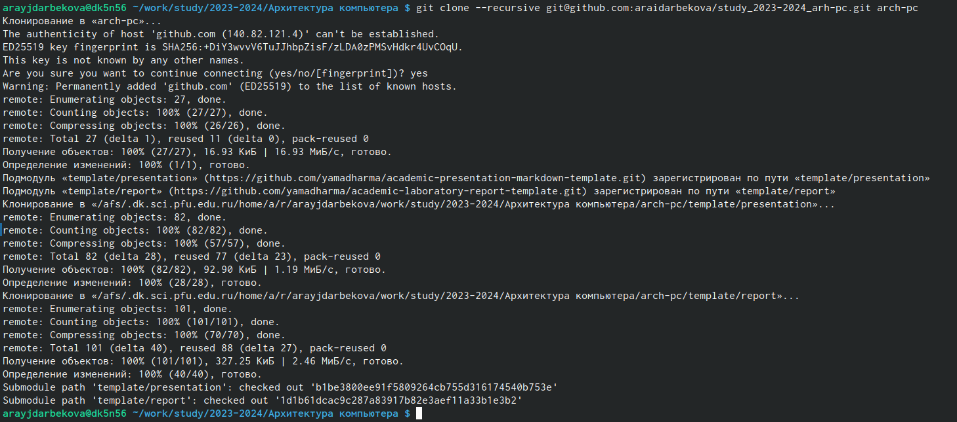
Копируем ссылку для клонирования

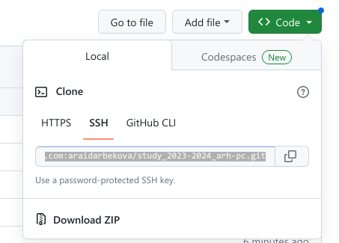

Задание №6. Настройка каталога курса
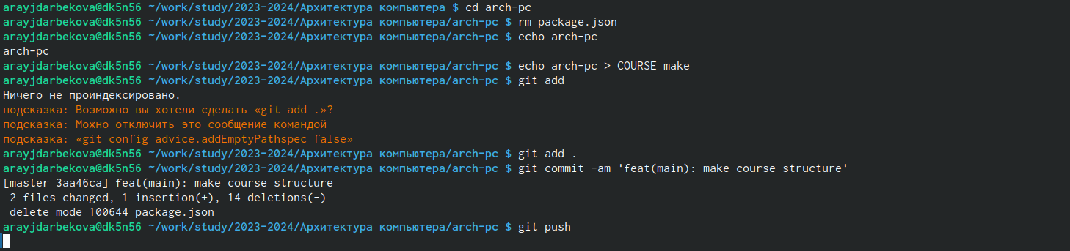
Создаем необходимые каталоги, отправляем файлы на сервер.

